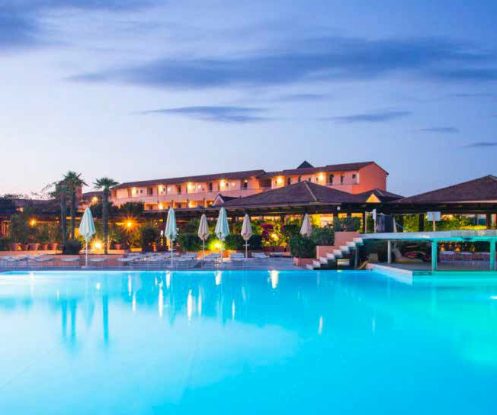
SEGUICI

GARDEN TOSCANA RESORT
SAN VINCENZO TOSCANA

APRILE - SETTEMBRE 2024
a partire da
€ 71 p.p al giorno
ALL INCLUSIVE
RELAX, DIVERTIMENTO, BENESSERE
Il contatto con la natura la medicina pi antica del mondo: allontana lo stress e le tensioni quotidiane, aiuta a rilassarsi e a sentirsi in amicizia con l’ambiente che ci circonda.
Garden Toscana Resort una perla naturalistica unica nel suo genere, incastonata a San Vincenzo (LI), uno dei tratti pi conosciuti e incontaminati della riviera Toscana; l’eco dell’antica Etruria, il riflesso dell’isola d’Elba, i profumi della macchia mediterranea, i sapori dell’eccellenza enogastronomica. Il Resort presenta una vasta scelta di strutture e dotazioni riservate alle famiglie, immerse in un meraviglioso giardino di oltre 14 ettari. Un percorso polisensoriale in un contesto naturale straordinario tra mare, sport, cucina, escursioni, centro benessere e centro congressi.
Il tuo Eden proprio qui. Al Garden Toscana Resort.

PARTI SICURO FACOLTATIVO: € 60 A CAMERA (INCLUDE POLIZZA ANNULLAMENTO)
PER INFORMAZIONI E PRENOTAZIONI: 06.98378037 EMAIL BOOKING@3ATOURS.COM DESCRITTIVI COMPLETI SU WWW.3ATOURS.COM

DATA | EARLY BOOKING |  |  | QUOTA ADULTO | QUOTA 3ATOURS | MINIQUOTA BAMBINI 3/13 ANNI | SUPPL. DOPPIA USO  SINGOLA | RIDUZ. 3°-  5° LETTO  13/18 ANNI | RIDUZ. 4°/5°/6°  LETTO 3/13  ANNI | RIDUZ.  3°-4°-5°-  6° LETTO ADULTI
 | QUOTA ADULTO | QUOTA 3ATOURS | SUPER  MINIQUOTA BAMBINI 3/13 ANNI
20/04-19/05 | 84 | 71 | GRATIS | 84 | 71 | GRATIS | 50% | 50% | 50% | 30%
19/05-26/05 | 84 | 71 | GRATIS | 84 | 71 | GRATIS | 50% | 50% | 50% | 30%
26/05-02/06 | 84 | 71 | GRATIS | 88 | 74 | GRATIS | 50% | 50% | 50% | 30%
02/06-09/06 | 84 | 71 | GRATIS | 88 | 74 | GRATIS | 50% | 50% | 50% | 30%
09/06-16/06 | 97 | 81 | GRATIS | 104 | 87 | GRATIS | 50% | 50% | 50% | 30%
16/06-23/06 | 114 | 96 | GRATIS | 122 | 102 | 30 | 50% | 50% | 50% | 30%
23/06-30/06 | 135 | 113 | GRATIS | 144 | 121 | 30 | 50% | 50% | 50% | 30%
30/06-07/07 | 141 | 118 | GRATIS | 150 | 126 | 35 | 50% | 50% | 50% | 30%
07/07-14/07 | 141 | 118 | GRATIS | 150 | 126 | 35 | 50% | 50% | 50% | 30%
14/07-21/07 | 153 | 129 | GRATIS | 163 | 137 | 35 | 50% | 50% | 50% | 30%
21/07-28/07 | 153 | 129 | GRATIS | 163 | 137 | 35 | 50% | 50% | 50% | 30%
28/07-04/08 | 153 | 129 | GRATIS | 163 | 137 | 35 | 50% | 50% | 50% | 30%
04/08-11/08 | 183 | 154 | GRATIS | 196 | 165 | 40 | 50% | 50% | 50% | 30%
11/08-18/08 | 206 | 173 | GRATIS | 220 | 185 | 40 | 50% | 50% | 50% | 30%
18/08-25/08 | 180 | 151 | GRATIS | 192 | 161 | 40 | 50% | 50% | 50% | 30%
25/08-01/09 | 133 | 112 | GRATIS | 142 | 119 | 35 | 50% | 50% | 50% | 30%
01/09-08/09 | 103 | 87 | GRATIS | 110 | 92 | 30 | 50% | 50% | 50% | 30%
08/09-15/09 | 97 | 81 | GRATIS | 104 | 87 | GRATIS | 50% | 50% | 50% | 30%
15/09-01/10 | 84 | 71 | GRATIS | 84 | 71 | GRATIS | 50% | 50% | 50% | 30%

SOGGIORNI: Soggiorni minimo 2 notti fino al 26/5 e dal 15/9; minimo 3 notti dal 26/5 al 09/6; minimo 5 notti nei restanti periodi.

N.B. - Le quote esposte in tabella sono calcolate sulla base di listini giornalieri dinamici che possono variare in qualsiasi momento sia in aumento che in diminuzione e devono quindi essere sempre intesi come indicativi.

E’ possibile calcolare il prezzo corretto della vacanza effettuando un preventivo nel sistema di teleprenotazione Hellobook.nicolaus.it che risulterà definitivo solo all’atto della conferma della prenotazione.

SISTEMAZIONI ALTERNATIVE: Camera Comfort (doppia/tripla) 5% fino al 26/05 e dal 15/09, 10% nei restanti periodi; Family room Classic supplemento 10% fino al 26/05 e dal 15/09, 15% nei restanti periodi (minimo 2,5 quote); Family room Comfort 20% fino al 26/05 e dal 15/09, 25% nei restanti periodi (minimo 2,5 quote) - Linked room (minimo 5 occupanti, 4 quote intere, massimo 6 occupanti) supplemento 10%.
SUPPLEMENTI OBBLIGATORI (da pagare in loco): Tessera Club obbligatoria a partire dai 3 anni: € 8 per persona al giorno dal 02.06 al 22.09, € 3 per persona al giorno nei restanti periodi. Eventuale tassa di soggiorno.
SERVIZI FACOLTATIVI (da pagare in agenzia): Pensione completa Super: adulti € 20 (netta 17€), bambini 3/13 anni € 10 (netta 8€) al giorno per persona. Formula Prestige: dal 26.05 al 23.06 e dal 01.09 al 15.09 € 60 (netto € 51€) per camera al giorno per soggiorni fino a 6 notti, €55 (netto €46€) per camera al giorno per soggiorni a partire dalle 7 notti; dal 23.06 al 01.09 €65 (netto € 55) per camera al giorno per soggiorni fino a 6 notti, €60 (netto €50) per camera al giorno per soggiorni a partire dalle 7 notti. La formula prestige deve essere acquistata per tutta la durata del soggiorno.
SERVIZI FACOLTATIVI (da pagare in loco): Parcheggio: € 10 al giorno da pagare in loco, Pranzo extra: pranzo del giorno di arrivo 27 € euro adulto, 22 € bambini 3/13 anni, disponibilità solo in loco al momento dell’arrivo, non prenotabile. Note sistemazione: Camera quadrupla classic (con letto a castello) occupazione massima consentita 2 adulti + 2 bambini fino a 13 anni.
BAMBINI 0/3 ANNI: Gratuiti con sistemazione in culla propria (non è consentita la sistemazione nel letto con i genitori); eventuale noleggio culla, da segnalare al momento della prenotazione € 10 al giorno da pagare in loco (gratuita con sistemazione in camera comfort). È consentita massimo una culla in camera doppia/ tripla classic, 2 culle in family room; non è possibile inserire la culla nella quadrupla classic. Servizio di biberoneria, facoltativo, € 20 al giorno da pagare in loco ANIMALI: Non ammessi.

Quota di gestione pratica (inclusa polizza med/bag), solo soggiorno € 42 p.p. adulti - Bambini € 25

